 | 生活中的平面圖形
1 | 若∠1是∠3的補角，則∠1與∠3的關係是下列哪一個？  (A)∠1＋∠3＝180° (B)∠1＝∠3 (C)∠1＋∠3＝90° (D)∠1－∠3＝90° | A
1 | 若O為∠ABC內的一點，則下列何者正確？  (A)∠ABO＋∠OBC＝∠ABC (B)∠OBC－∠ABO＝∠AOC  (C)∠BOC－∠ABO＝∠COA (D)∠ABO＋∠ABC＝∠OBC | A
1 | 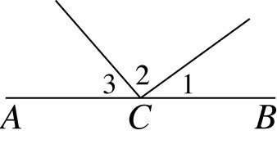  如圖，A、C、B三點共線，若∠1＝(6x＋6) °，  ∠2＝(18x＋5) °，∠3＝(10x－1) °，求∠1的度數？  (A)26° (B)28° (C)36° (D)38° | A
1 | 設∠A的2倍等於其補角的3倍，則∠A的對頂角是幾度？  (A)62° (B)72° (C)108° (D)118° | D
1 | 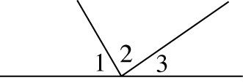  如圖所示，設∠1＝(4x) °，∠2＝(2x＋55) °，  ∠3＝(3x－10) °，則∠3的補角為幾度？  (A)35° (B)75° (C)105° (D)145° | D
1 | 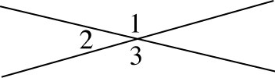  如圖，兩直線相交於一點，且∠2＝(7x－13) °，∠1＝(18x＋43) °，求∠3的度數？  (A)151° (B)101° (C)81° (D)71° | A
1 | 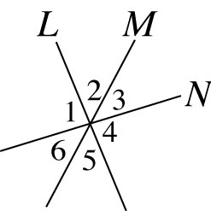  平面上三條直線交於一點，請問共有幾組對頂角？  (A)3 (B)6 (C)9 (D)12組 | B
1 | 已知∠A＝62°，∠B和∠A互補，若∠B＝(2x＋16) °，求x＝？  (A)57 (B)51 (C)43 (D)17 | B
1 | 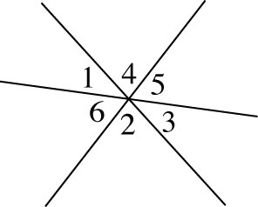  公園裡的三條步道相交於一點，形成6個角，如圖所示，一工程師測出2∠1＝∠2，且∠5＝60°，求∠2＋∠3的度數為多少？(A)130° (B)120° (C)150° (D)140° | B
1 | 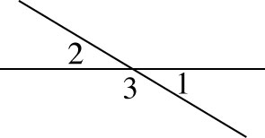  如圖所示，兩直線交於一點，∠1＝(5x＋16) °，  ∠2＝(2x＋25) °，求∠3的度數是多少？  (A)169° (B)149° (C)159° (D)147° | B
1 | 已知∠A和∠B互補，若∠B＝(90＋b) °，則∠A應如何表示？  (A)(180＋b) ° (B)(180－b) ° (C)(90－b) ° (D) b° | C
1 | 平面上相異三點最多可以決定n條直線，最少可決定m條直線，  則m＋n＝？(A)3 (B)4 (C)5 (D)6 | B
1 | 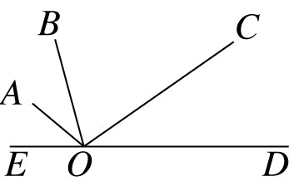  如圖所示，O在直線ED上，∠AOC＝∠BOD，∠AOE＝40°，∠COD＝35°，則∠BOC的度數為何？  (A)65° (B)70° (C)80° (D)100° | B
1 | 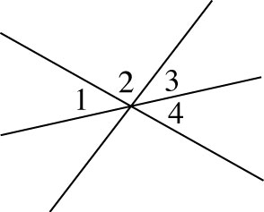  如圖所示，三直線交於一點，若∠1＋∠2＝140°，∠2＋∠3＝138°，則∠3＋∠4＝？  (A)66° (B)76° (C)79° (D)82° | D
2 | 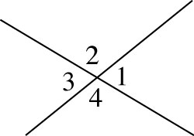  如圖，兩直線交於一點，若3∠3＋2∠1＝350°，則∠4＝？  (A)130° (B)110° (C)70° (D)50° | B
2 | 如圖，線段AB、CD、EF相交於一點O，∠C＝67°，  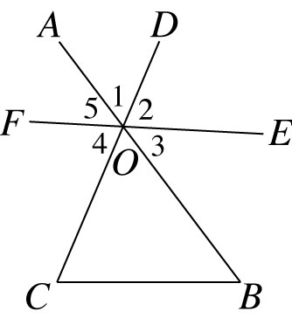  ∠B＝53°，且3∠1－10°＝2∠5，求∠2＋∠4＝？  (A)35° (B)70° (C)110° (D)145° | B
2 | 若∠A和∠B互為補角，5∠B＝∠C，且∠A＋∠C＝192度，則∠A＝？  (A)177 (B)167 (C)157 (D)147度 | C
2 | 在△ABC中，若∠A＞∠B＞∠C，則∠B最大不超過幾度？  (A)30°ˉ(B)45°ˉ(C)60°ˉ(D)90° | D
2 | 在△ABC中，若∠A＞∠B＞∠C，則∠C最大不超過幾度？  (A)30°ˉ(B)45°ˉ(C)60°ˉ(D)90° | C
2 | △ABC中，∠A＝(3x－18)度，∠B＝(4x＋5)度，∠C＝53度，試求出∠B的補角度數＝？(A)75 (B)85 (C)95 (D)138度 | C
2 | 若∠A的補角是62°，且∠A是∠B的2倍，則∠B的補角是幾度？  (A)121° (B)111° (C)79° (D)59° | A
2 | 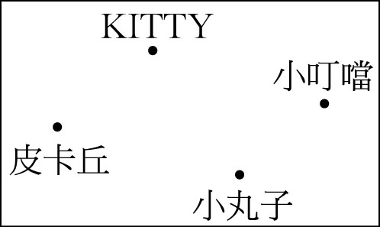  一遊樂場欲設置四個分別以KITTY、皮卡丘、小叮噹、小丸子為主題的餐飲店，如圖所示，且遊樂場的董事長希望能夠將這四間店用步道相互連結起來，則工人們需要鋪設幾條步道，才能使餐飲店之間能夠相互溝通？(A)5 (B)6 (C)7 (D)8條 | B
2 | 某遊樂場欲設立A、B、C、D、E五間休憩中心，且任三間不在同一直線上，今欲開闢步道，使之相互連結，則共要開闢幾條步道呢？  (A)9 (B)10 (C)11 (D)12條 | B
2 | △ABC為鈍角三角形，且∠A＞∠B＞∠C，則下列敘述何者必成立？  (A)∠B＞60°ˉ(B)∠C＜30°ˉ(C)∠B＜60°ˉ(D)∠C＜45° | D
2 | 若∠A的補角是∠B的倍多15度，且∠B是直角，求∠A的度數＝？  (A)135 (B)85 (C)45 (D)25度 | A
2 | 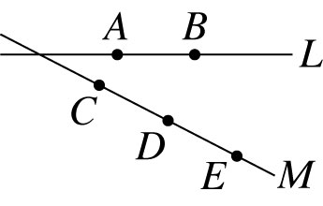  直線L上有A、B兩點，而直線M上有C、D、E三點，請問：除了直線L與M外，這五個點還可以決定幾條不同的線段？ (A)4 (B)5 (C)6 (D)7條 | C
2 | 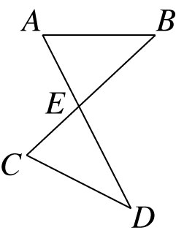  如圖所示，若∠A＝63°，∠C＝70°，∠D＝36°，求∠B的度數為多少？(B)31° (C)33° (A)35° (D)37° | A
3 | △ABC為銳角三角形，且∠A＞∠B＞∠C，則下列敘述何者必成立？  (A)∠B＞45°ˉ(B)∠C＞45°ˉ(C)∠B＜60°ˉ(D)∠C＜45° | A
3 | △ABC為銳角三角形，且∠C＞∠B＞∠A，則下列敘述何者必成立？  (A)∠A＞60°ˉ(B)∠B＞60°ˉ(C)∠C＞60°ˉ(D)∠C＞45° | C
4 | 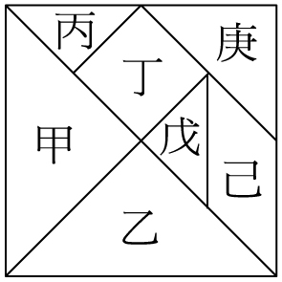  如圖，將一個正方形分成7塊，成為一個七巧板，則該圖形中(1)等腰三角形有ˉˉˉˉ個。  (2)正方形有ˉˉˉˉ個。  (3)甲、乙、丙、丁、戊、己、庚7塊圖形中，選取3塊  拼成一個長寬不相等的長方形，可能的組合有哪些？  答：ˉˉˉˉˉˉˉˉˉˉˉˉ。 | 7  2  丙丁戊  丙戊己  丙戊庚
4 | 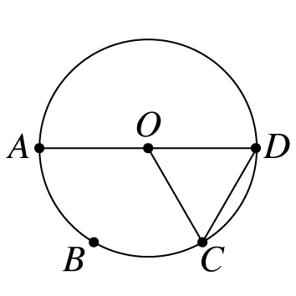  如下圖，為圓O的直徑，若∠DOC＝60°，且＝3公分，則(1)＝ˉˉˉˉ公分。  (2)扇形OCD的面積為ˉˉˉˉ平方公分。  (3)的弧長為ˉˉˉˉ公分。 | 3 π  2π
4 | 已知∠A與∠B互補且∠B與∠C互餘，若∠C＝57°，  則∠A＝ | 147
5 | 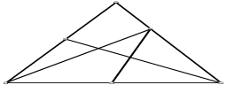  右圖之中，共有 個三角形 | 14
5 | 圓周上相異10個點可決定  ˉˉˉˉ條弦，ˉˉˉˉ個弧。 | 45  90
5 | 設∠1的度數是∠2度數的5倍，∠2的補角比∠1大84度，  則∠1＝ˉˉˉˉ度。 | 80
5 | 設∠A度數比∠B度數的3倍少32度，且∠A和∠B互補，  則∠B＝ 度。 | 53
5 | 牆壁上掛有一時鐘，則：  (1)在9點30分時，時針與分針的夾角為ˉˉˉˉ度。  (2)在5點20分時，時針與分針的夾角為ˉˉˉˉ度。 | 105  40
5 | 若∠A的補角比∠A的6倍多40°，則∠A的度數為多少？ | 20
5 | 已知一n邊形的對角線共有35條，  則n＝ | 10
5 | 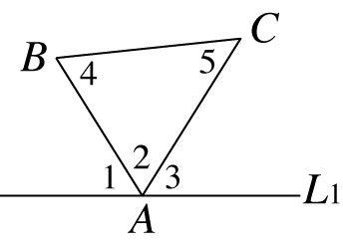  如圖，△ABC交直線L₁於A點，且∠1＝∠3，∠4＝64°  ，∠5＝52°，則∠1＝ | 58
5 | 設有兩角，其餘角度數比為3：2，又此兩角的補角之度數比為9：8，  則此兩角的度數之和為 | 105
5 | 從n邊形的一固定頂點所作的對角線，可把原來的n邊形分成7個三角形，則此n邊形的對角線共有多少條？ | 27
5 | 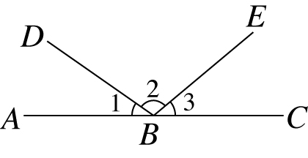  如圖，A、B、C三點在同一直線上，已知  ∠1－∠3＝20°，∠2－∠3＝40°，  試求∠1＝ 度。 | 60
5 | 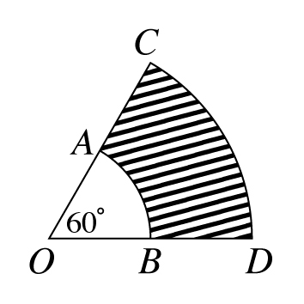  如右圖，已知扇形AOB與扇形COD，其中＝6公分，＝12公分，求兩扇形之間所圍成斜線部分的  周長＝  面積＝ | 12＋6π  18π
5 | 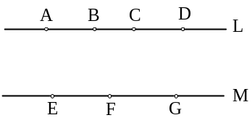  右圖二直線，L∥M，L上有4點A、B、C、D有3點E、F、G，則此7個點共可畫出  條直線(包含L、M) | 14
5 | 高速鐵路從台北到高雄共設8個站，則該公司共需賣 種票  (註：台北到高雄與高雄到台北兩者是不同種票) | 56
6 | 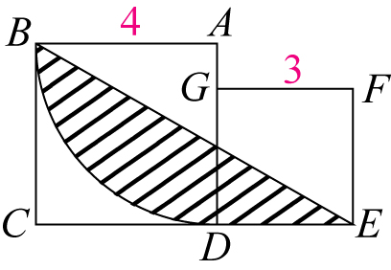  如下圖，有兩個正方形拼在一起，其中＝4公分，＝3公分，是以A為圓心，4公分為半徑所畫出的圓弧，試問圖中斜線部分的面積是多少平方公分？ | 4π－2
6 | 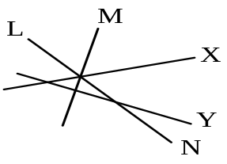  右圖，五直線L、M、N、X、Y，其中三線L、M、N  交於一點，則圖中共形成 組對頂角 | 12
6 | 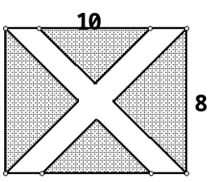  如圖，長方形的長為10，寬為8，灰色部份為四個等腰直角三角形，圖中交叉的兩個平行四邊形全等，則灰色部份  的面積為 | 50

